22 августа 1994 году был учрежден официальный праздник – День флага России, который отмечается ежегодно. Предлагаю вспомнить, каким образом флаг приобрел свои нынешние черты.
Первые упоминания о флаге относятся ко времени правления первого царя из династии Романовых Михаила Федоровича. Именно тогда на кораблях, которые шли в Персию, появились прототипы российского флага. По-настоящему русским трехцветное полотнище стало при Алексее Михайловиче: именно во времена его правления, на первом русском фрегате «Орел» был поднят в качестве государственного флага трехцветный стяг. А вот законным «отцом» триколора, стал Петр I: именно по его указу от 20 января 1705 года «на торговых всяких судах» должны были поднимать бело-синий-красный флаг.
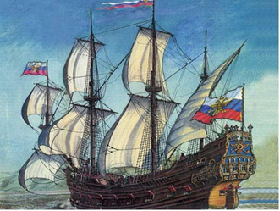
Во время правления императора Александра II был издан еще один официальный документ, в котором носить право державного знамени распространялось на флаг с черным, желтым и белым цветами. Но им пользовались только в правительственных и административных домах. Позже Александр II в официальном документе назвал государственными цветами России черный, золотой и белый.
Во время СССР государственный флагом стало красное полотнище с изображенными на нем золотыми серпом, молотом и звездой над ними.
22 августа 1991 года верховный совет РСФСР постановил считать государственным флагом бело-сине-красный триколор.
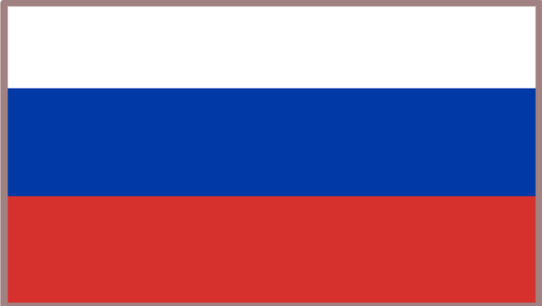
25 декабря 2000 года президент РФ Владимир Путин подписал федеральный конституционный закон "О Государственном флаге Российской Федерации". В соответствии с законом, Государственный флаг РФ представляет собой прямоугольное полотнище из трех равновеликих горизонтальных полос: верхней — белого, средней — синего и нижней — красного цвета. Отношение ширины флага к его длине — 2:3. 0 Официального толкования символ государства не имеет до сих пор, однако принято считать, что белая полоса означает благородство и откровенность, синяя – верность, честность и целомудрие, а красная – мужество, смелость, великодушие и любовь.
Зимой этого года на озере Байкал общественники расстелили государственный флаг Российской Федерации площадью 1423 квадратных метра. Развернутое полотно признано самым большим государственным флагом в России. Акцию внесли в книгу Рекордов России и мира. 0 С 22 августа для всех любителей истории будут организованы лекции и выставки, на которых можно будет подробно познакомиться с главным символом России. 0 Празднование Дня государственного флага пройдет во всех уголках нашей страны.

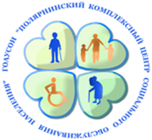

Наши контакты:
Директор:
Неплюева Виктория Валентиновна
8 (81530) 6-05-04
Заместитель директора:
Прилукова Елена Витальевна
8(81530)6-12-50
Зав. отделением социального обслуживания
на дому граждан пожилого возраста и инвалидов:
Назлиева Елена Константиновна
8(81551) 7-14-62

Наш адрес:
184682 Мурманская область,
г. Снежногорск,
ул. Мира 5/4
Сайт: plkcson.ru
Группы ВК: https://vk.com/plkcson, https://vk.com/club106850303
Адрес электронной почты:
plkcon@rambler.ru

МИНИСТЕРСТВО ТРУДА И СОЦИАЛЬНОГО РАЗВИТИЯ МУРМАНСКОЙ ОБЛАСТИ

Государственное областное автономное учреждение социального обслуживания населения
«Полярнинский комплексный центр социального обслуживания населения»

Краткая история флага России

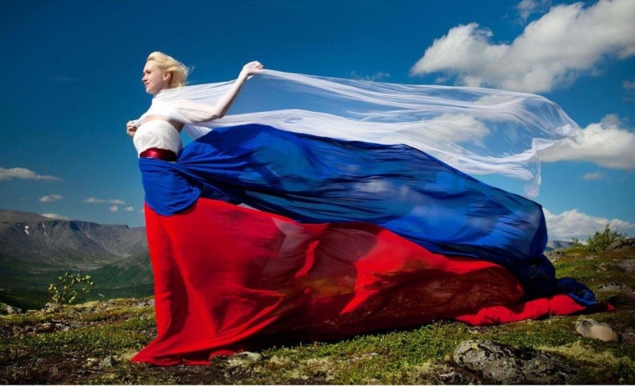

2020 год
г. Снежногорск

